Correlaci´on
Obtener la informaci´on utilizando R deber´a adjuntar tanto el c´odigo utilizado como los resultados obtenidos.

Para los conjuntos de datos especificados en cada uno de los retos, ser´a necesario cal- cular la Covarianza , el Coeficiente de Correlaci´on y crear una gr´afico de dispersi´on.

Reto
El archivo de Excel precipitaci´on contienen la informaci´on de una extensa regi´on de pastizales donde se ubicaron 4 a´reas con diferentes valores de Precipitaci´on pluvial anual conocidos de antemano (respectivamente 300 mm,600 mm, 900 mm y 1200 mm). Dentro de cada a´rea se eligieron al azar 4 parcelas de 100 m2 cada una y en cada parcela medir la productividad primaria neta del pastizal (PPN).

El inter´es del investigador es predecir la productividad primaria neta a partir de la precipitaci´on pluvial.

Precipitacion | ppn | Precipitacion | ppn
300 | 80 | 900 | 560
300 | 150 | 900 | 590
300 | 125 | 900 | 400
300 | 170 | 900 | 380
600 | 390 | 1200 | 790
600 | 470 | 1200 | 610
600 | 225 | 1200 | 640
600 | 350 | 1200 | 680
cov(precipitacion$Precipitacion,precipitacion$ppn)
[1] 70800
> cor(precipitacion$Precipitacion,precipitacion$ppn)
[1] 0.9308741
ggplot(precipitacion, aes(x=Precipitacion,y=ppn)) +
+ geom_point()

Precentan una relacion positiva a mayor preciupitacion mayor es la productividad primaria netra con una coorelación muy fuerte
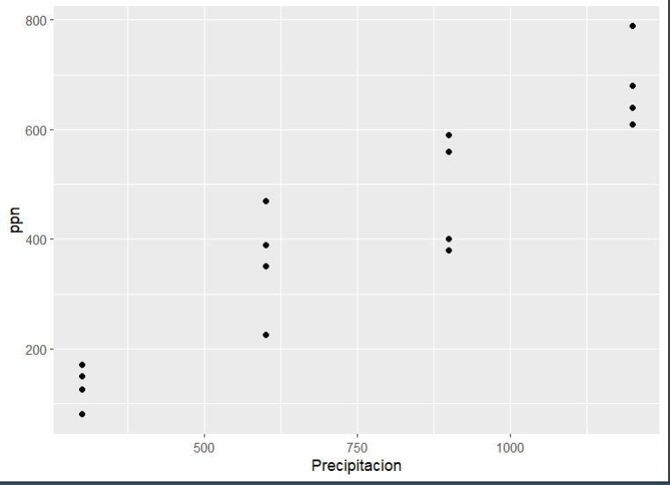

Reto
El archivo de Exel de ventas contiene la informaci´on de una muestra de 15 super- mercados para las variables nu´mero de empleados y ventas semanales en cientos de miles de pesos.

NumEmpleado | Ventas | NumEmpleado | Ventas
10 | 4 | 32 | 11
17 | 6 | 32 | 13
17 | 6 | 36 | 15
17 | 5 | 40 | 16
19 | 9 | 41 | 16
24 | 8 | 43 | 17
24 | 12 | 48 | 20
30 | 12
> cov(ventas$NumEmpleado,ventas$Ventas)
[1] 54.40476
> cor(ventas$NumEmpleado,ventas$Ventas)
[1] 0.9719477
ggplot(ventas, aes(x=NumEmpleado,y=Ventas)) +
+ geom_point()
Presentan una relacion positive a mayor numero de empleados se generan más ventas semanales con una coorelación muy fuerte.

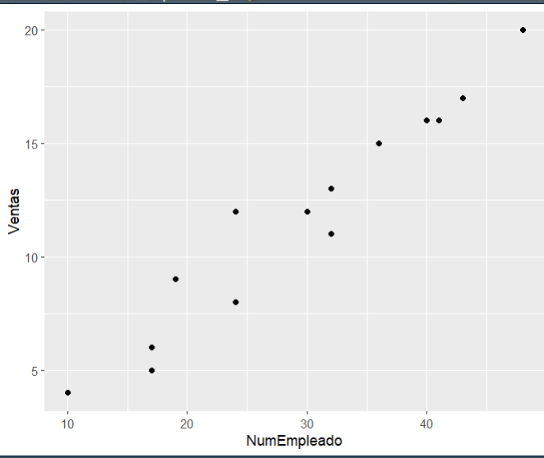

Reto
Tiempo de espera entre erupciones y duraci´on de la erupci´on del g´eiser Old Faithful en el Parque Nacional Yellowstone, Wyoming, EE. UU.(faithful.xlsx)

  - eruptions :Tiempo de erupci´on en minutos

  - waiting: Tiempo de espera hasta la pr´oxima erupci´on (en minutos)

eruptions | waiting
3.6 | 79
1.8 | 54
3.333 | 74
2.283 | 62
4.533 | 85
2.883 | 55
4.7 | 88
3.6 | 85
1.95 | 51
4.35 | 85
1.833 | 54
3.917 | 84
4.2 | 78
1.75 | 47
4.7 | 83
2.167 | 52
1.75 | 62
4.8 | 84
1.6 | 52
> cov(faithful$eruptions,faithful$waiting)
[1] 13.97781
> cor(faithful$eruptions,faithful$waiting)
[1] 0.9008112

ggplot(faithful, aes(x=eruptions,y=waiting)) +
+ geom_point()

Relacion positiva a mayor tiempo de erupción es mayor el timpo de espera entre erupción con una coorelacion muy fuerte



